Driver IOArxius

Aquest es el driver encarregat de provar la classe que simula la capa de persistencia (accessos al disc)

1. Llegir els bytes d’un fitxer de text

Objectiu: Veure que accedeix correctament a la lectura dels bytes d’un fitxer de disc.

Resultat de l’execució:

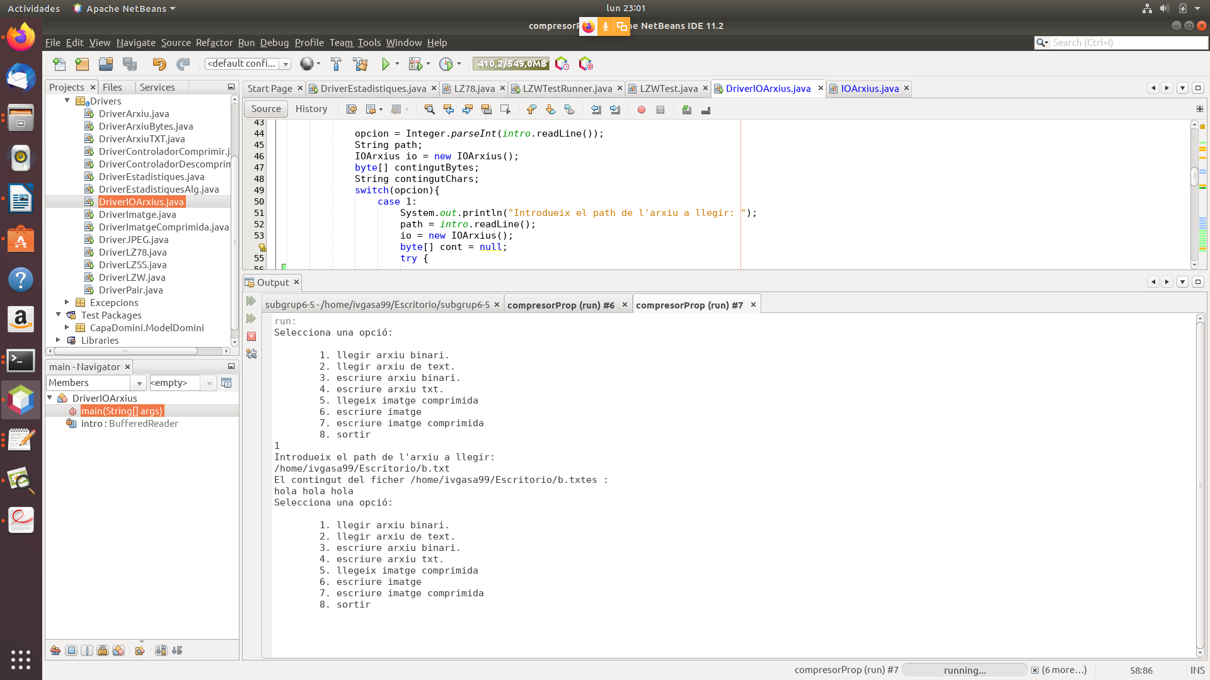

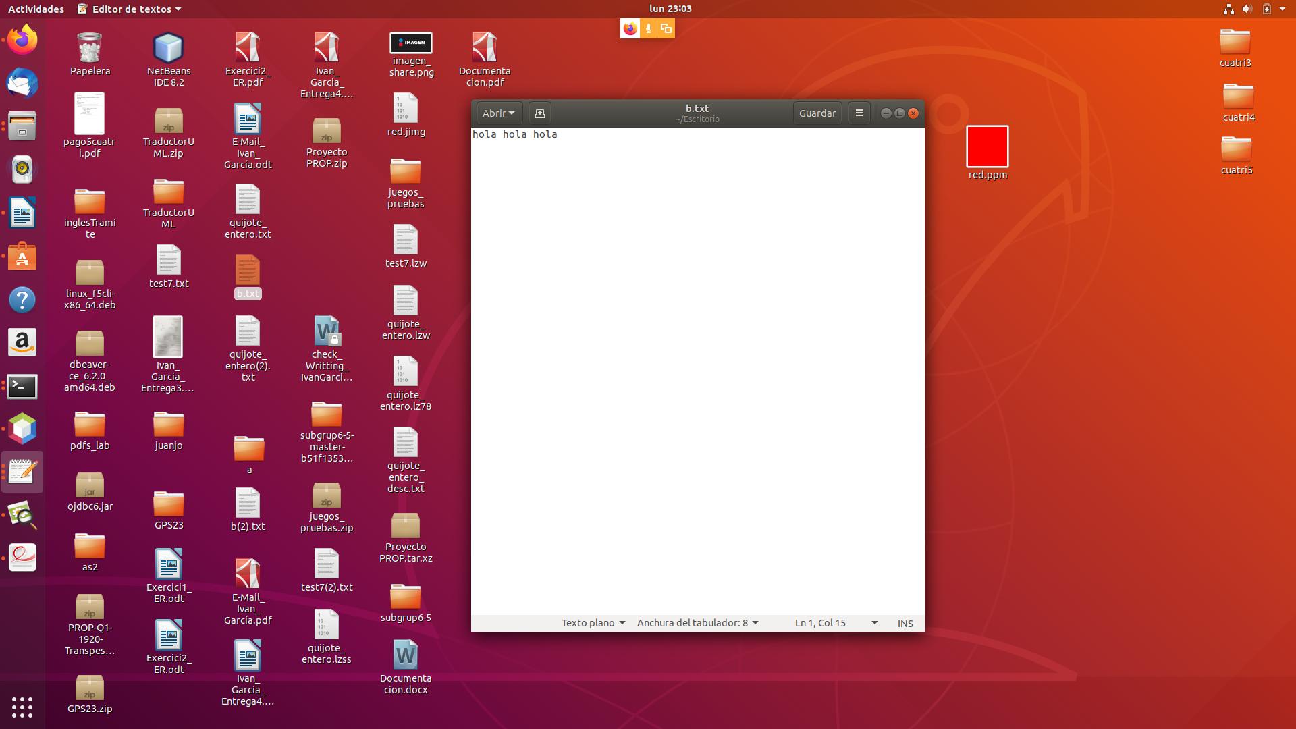

Conclusió: Hem aconseguit el que esperavem

1. Llegir els caràcters d’un fitxer de text

Objectiu: Veure que accedeix correctament a la lectura de caracters d’un fitxer de disc.

Resultat de l’execució:

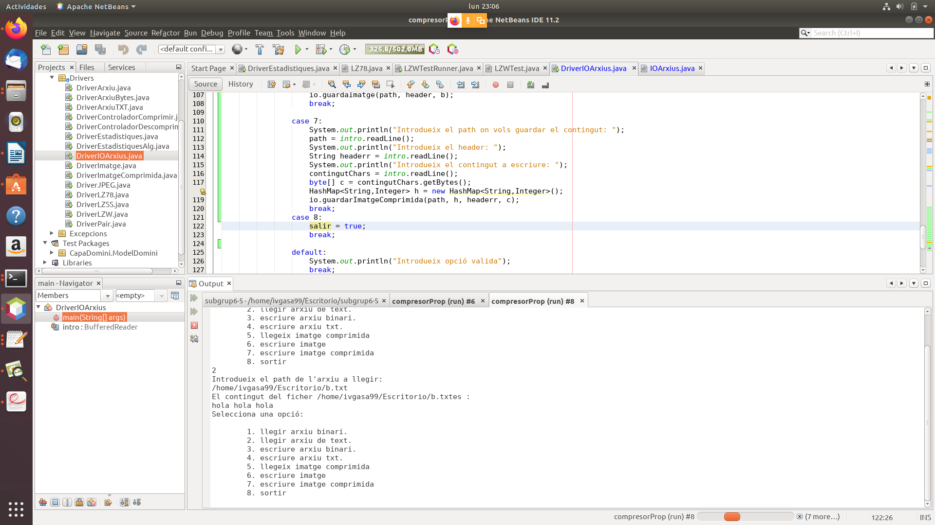



Conclusió: Hem aconseguit el que esperavem

1. Escriure bytes a un fitxer de text

Objectiu: Veure que s’escriu els bytes que tenim al nostre sistema a disc.

Resultat de l’execució:

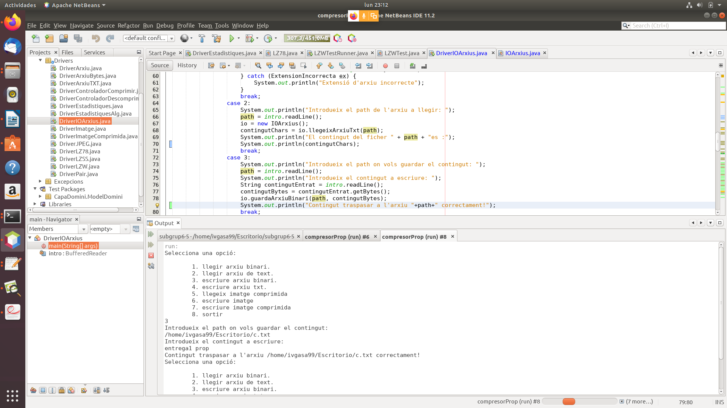

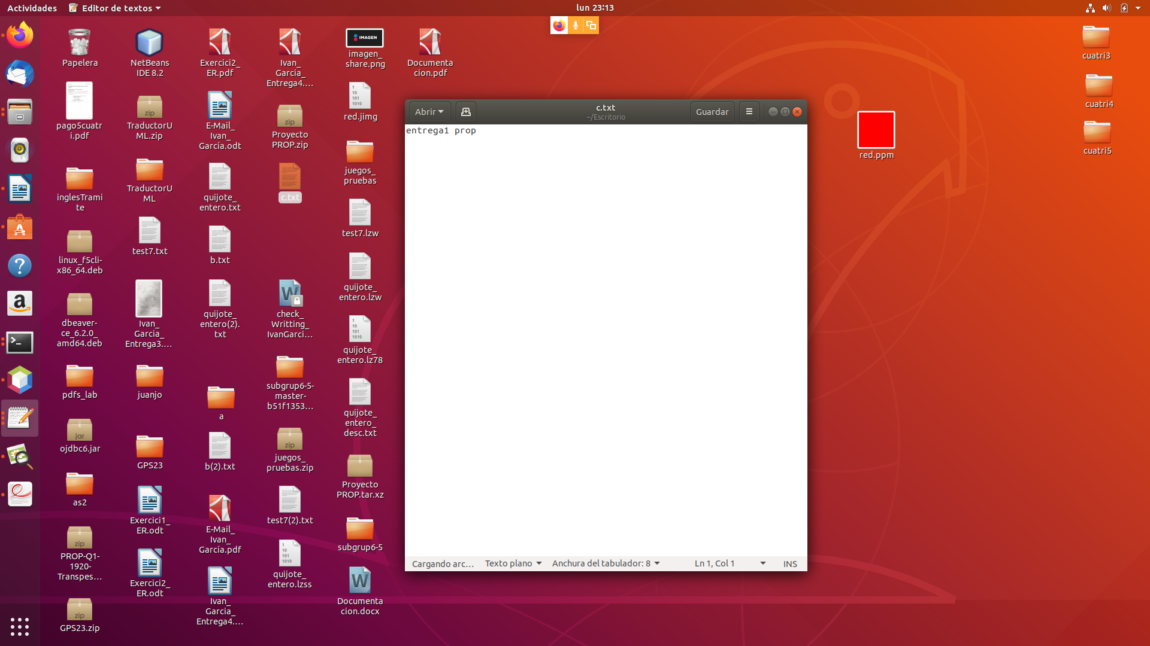

Conclusió: Hem aconseguit el que esperavem.

1. Escriure caràcters a un fitxer de text

Objectiu: Veure que s’escriu els caracters que tenim al nostre sistema a disc.

Resultat de l’execució:

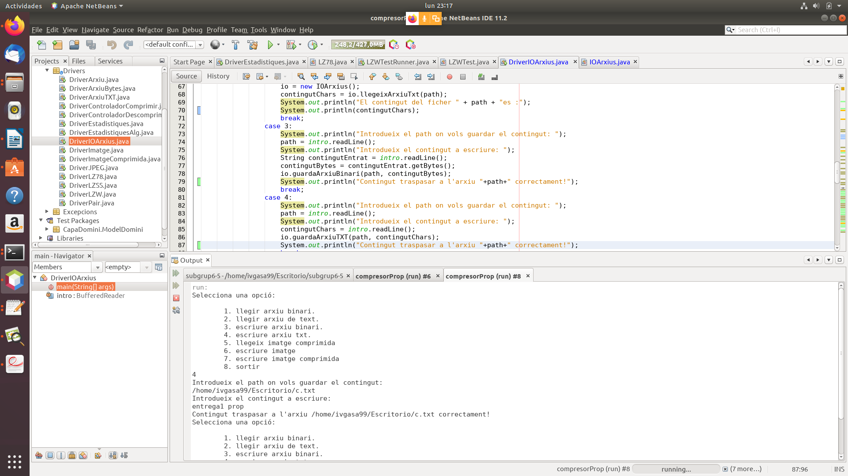



Conclusio: Hem aconseguit el que esperavem